FWH20-DC30A 智能双摆手持清洗头
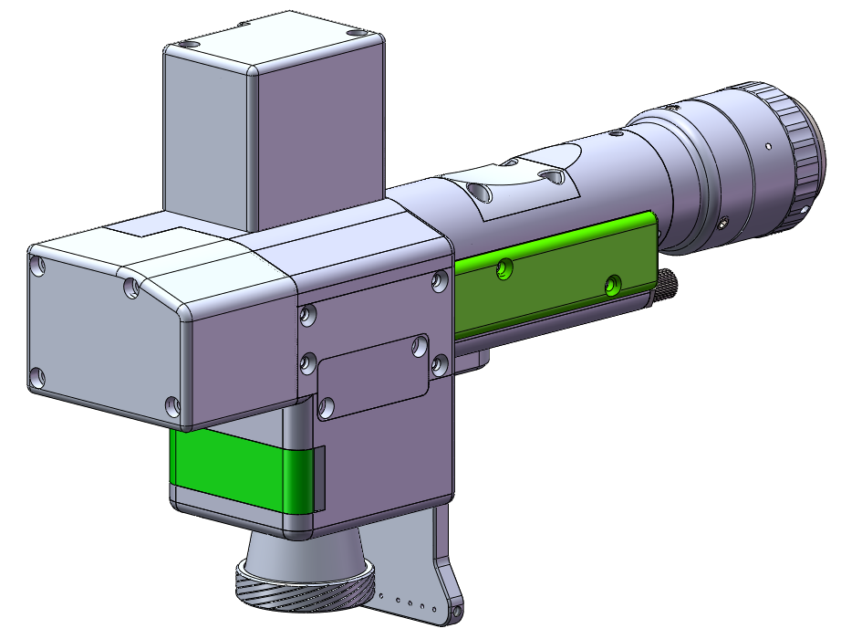
深圳市睿法智能科技有限公司
Shenzhen RelFar Intelligent Technology Co.,Ltd.
网址：www.relfar.com
电话：0755-23143635
地址：广东省深圳市宝安区福海街道和平社区桥和路思源一区海威景颂B区厂房
发行日期2023-11-30 版本:B
前言
感谢您选择本公司的产品！
为了使您对我公司有一个总体认识，本手册对此产品的特点、结构特征、技术参数、使用说明、保养维护等做了详细的介绍，在使用此产品前，请您详细阅读本手册，这将有助于您更好的使用它。
由于产品功能的不断更新，您所收到的产品在某此方面可能与本手册陈述有所出入，在此谨表歉意。如在使用过程中有所疑问，请及时来电咨询，我们定当竭诚为您服务。

目录
目录................................................................4
第一章 概述........................................................5
1.1 产品参数..................................................5
1.2 注意事项..................................................5
第二章 结构特征....................................................6
2.1 产品结构..................................................6
第三章 产品安装....................................................7
3.1 管路连接..................................................7
3.1.1 冷却管路............................................7
3.1.2 辅助气体............................................7
3.2 光纤输入安装............................................8.9
第四章 维护与保养.................................................10
4.1 光学镜片结构.............................................10
4.2 光学镜片清洁.............................................11
4.3 光学镜片拆装.............................................12
4.3.1 准直镜片拆装.......................................12
4.3.2 聚焦镜片拆装.......................................13
4.3.3 保护镜片拆装.......................................14
第五章 激光清洗系统................................................15
5.1 产品安装尺寸图...........................................15
5.1.1 触摸屏安装尺寸.........................................15
5.1.2主板安装尺寸............................................16
- 电气........................................................17
6.1装箱清单................................................. 17
6.2系统接线................................................. 18
6.3 CN5供电接口..............................................19
6.4 CN1送丝机接口........................................... 19
6.5 CN2激光器接口............................................20 6.6 CN3温度传感接口......................................... 20
6.7 HMI 触摸屏接口........................................... 20
6.8 CN4 预留串口接口......................................... 21
6.9 CN6 外部启动与安全锁接口................................. 21
6.10 CN7 通用输入接口1...................................... 21
6.11 CN8 通用输出接口........................................ 22
6.12 CN9通用输入接口2....................................... 22
6.13 Galvanometer 振镜接口.................................. 22
第七章 HMI操作介绍................................................ 23
7.1 HMI 功能介绍.............................................23
7.2 系统参数设置.............................................24
7.3设备参数................................................24
7.4报警信息................................................25
第八章 加工模块切换................................................26
8.1 选择加工类型...............................................26
8.2 模块更换提示...............................................26
8.3 切换完成...................................................27
8.4 系统参数...................................................27
第九章 监控保护装置................................................28
9.1保护镜片温度参数设定....................................... 28
9.2蓝牙监控APP............................................... 28

- 概述
  - 产品参数
名称 | 智能双摆手持清洗头
型号 | FWH20-DC30A
光纤接口 | QBH
波长范围 | 1070士20nm
额定功率 | ≤3000W
准直焦距 | F50mm
聚焦焦距 | F800mm
扫描范围 | 长300mm*宽300mm
扫描速度 | 20000mm/s
辅助气压 | ≥0.5～0.8Mpa
有效通光孔径 | φ22
摆动类型 |   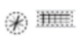    
重量 | 0.96Kg

  - 注意事项
※ 出激光前，需要把前端翻盖板打开。
※ 为了保证人身安全，在操作前，请佩戴专用光纤激光防护眼镜。
※ 保持产品清洁，防止冷却液、冷凝水或其它异物侵入腔内，否则会造成相关零件功能污染和功能性影响。
- 结构特征
2.1 产品结构
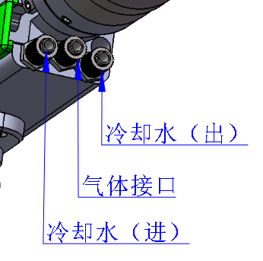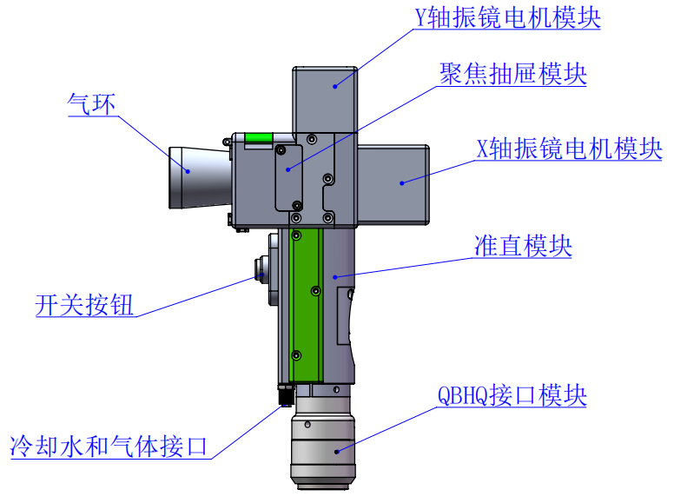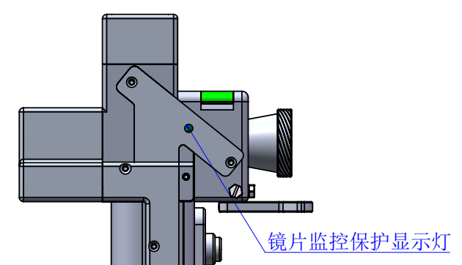

- 产品安装
3.1 管路连接
冷却水路与辅助保护气体连接
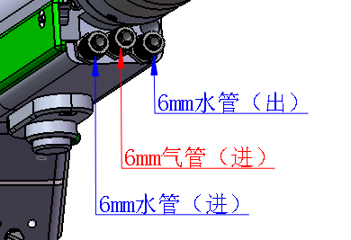
冷却水与保护气体连接，以及使用要求：
注：常规使用气体：压缩空气（需要进行油水过滤）
常规使用气体有：氩气、氮气、压缩空气（需要进行油水过滤）。
3.1.1 冷却水：接6mm气管，主要作用当腔内光路产生热量，通过内部结构件水路，冷却带走多余热量，保证清洗性能，冷却水管路要求串连，连接一进一出水流循环。
3.1.2保持气体：接 6mm 气管，用于对接焊接气体保护，输入压力≥0.5～0.8MPa。

3.2 光纤输入安装
※ 将QBH水平放置,取出防尘密封盖。
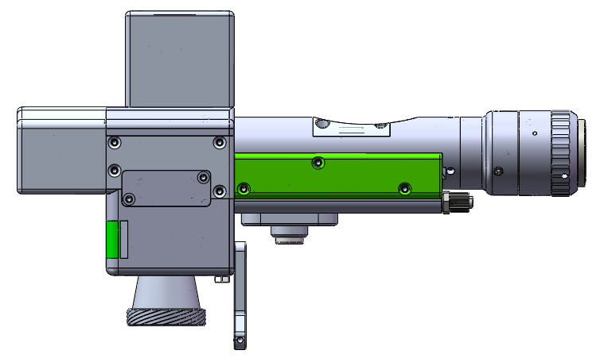
取出防尘盖

※ 光纤头上红点对准QBH红点，慢慢将光纤头插入QBH中。
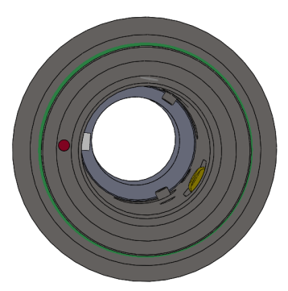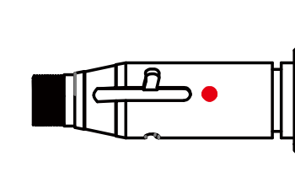
两中心红点对齐插入安装

※ 将QHB拧至锁紧状态：顺时针方向旋至极限位置（可以感觉到“哒”的一声），向上提起转动外套，再次顺时针旋转转动外套直至压紧光纤头。
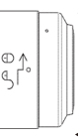
逆时针为松开
顺时针为锁紧方向

- 维护与保养
4.1 光学镜片结构
※更换部件都是在无尘车间内装配，除了前端第一片保护镜可以拆装，其他模块原则上禁止拆卸。如必须查看准直镜片和聚焦镜片，振镜片，请把产品放置洁净环境下拆除。
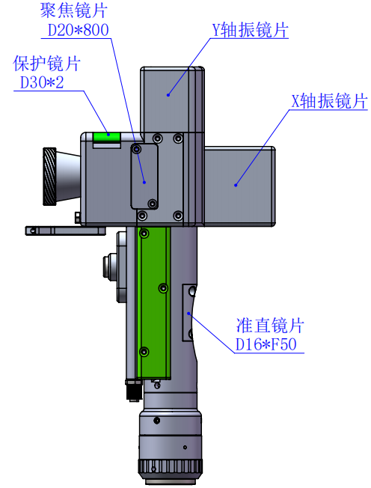

4.2 光学镜片清洁
※清净光学镜片，操作方法与注意要点：
※工具：无尘手套或无尘指套、无尘擦拭棉签、异丙醇、灌装干燥纯净的压缩空气。
※将异丙醇喷撒至无尘擦拭棉签上，镜片正对双眼，左手大拇指和食指轻轻捏住镜片的侧面边缘，右手持无尘擦拭棉签，从下往上或者从左往右，单一方向轻轻擦拭镜片正反两面，（切忌不能来回擦拭，以免镜片二次被污染）并用灌装 干燥纯净的压缩空气吹拂镜片表面，确认清洁后镜片表面无任何异物。
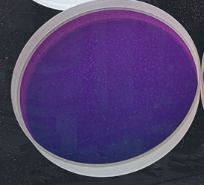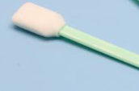

4.3 光学镜片拆装
4.3.1 准直镜片拆装
工具：2mm内六角扳手、无尘棉签、酒精。
※拆装过程需要在洁净的场所完成，拆装镜片时必须带上无尘手套或无尘指套。
※拆装步骤：
第一步：首先清洁干净激光头表面所有灰尘。
第二步：用2mm的内六角板手松开图中4-M2.5*6螺丝。
第三步：把准直抽屉模块取出，并用美纹纸封好端口，防止灰尘进入腔体。
第四步：逆时旋转压盖当两处凸台与开口槽对齐，向上取出后，更换镜片即可。（注意，镜片安装方向，有平面与凸面之分，拆装后，记录好，反之会影响光路问题。）
注：抽屉缺口位置朝上安装。
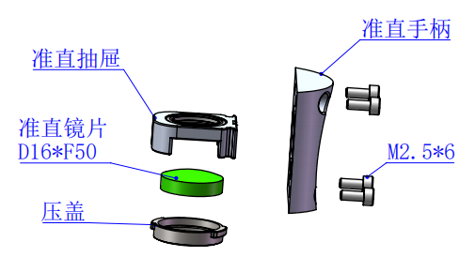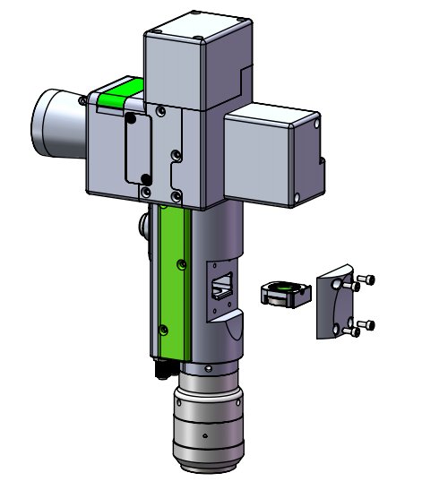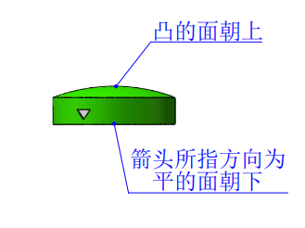
4.3.2 聚焦镜片拆装
工具：2mm内六角扳手、无尘棉签、酒精
※拆装过程需要在洁净的场所完成，拆装镜片时必须带上无尘手套或无尘指套。
※拆装步骤：
第一步：松开侧面2-M2.5螺丝。
第二步：水平取下聚焦抽屉组件，用美纹纸封好腔体上露出的密封面，防止灰尘进入。
第三步：逆时旋转压盖当两处凸台与开口槽对齐，向上取出后，更换镜片即可。（注意，镜片安装方向，有平面与凸面之分，拆装后，记录好，反之会影响光路问题。）
注：抽屉缺口位置朝上安装。
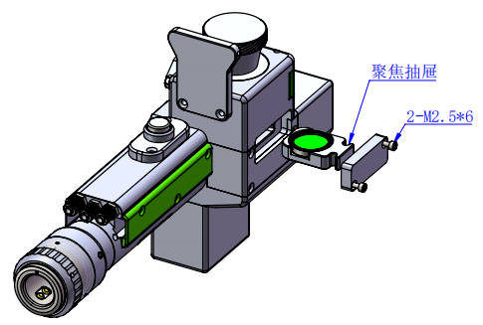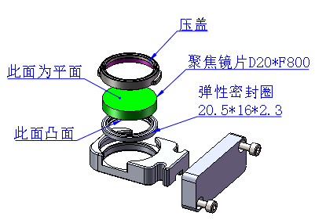
4.3.3 保护镜片拆装
※拆装过程需要在洁净的场所完成，拆装镜片时必须带上无尘手套或无尘指套。
更换保护镜片
第一步，手拿抽屉两侧，向上抽出保护抽屉座，取出后，用美纹纸封好腔体上露出的窗口，防止灰尘进入。
第二步，逆时旋转压盖当两处凸台与开口槽对齐，向上取出后，更换镜片即可。
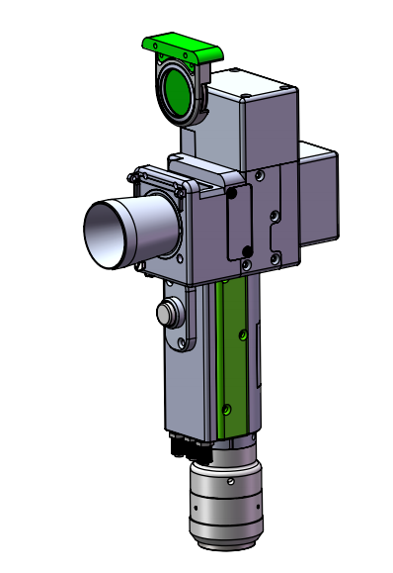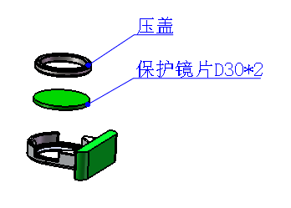

激光清洗系统

5.1产品安装尺寸图

5.1.1 触摸屏安装尺寸

外型尺寸（209.5*150*24)mm
触摸屏安装尺寸如下图所示：
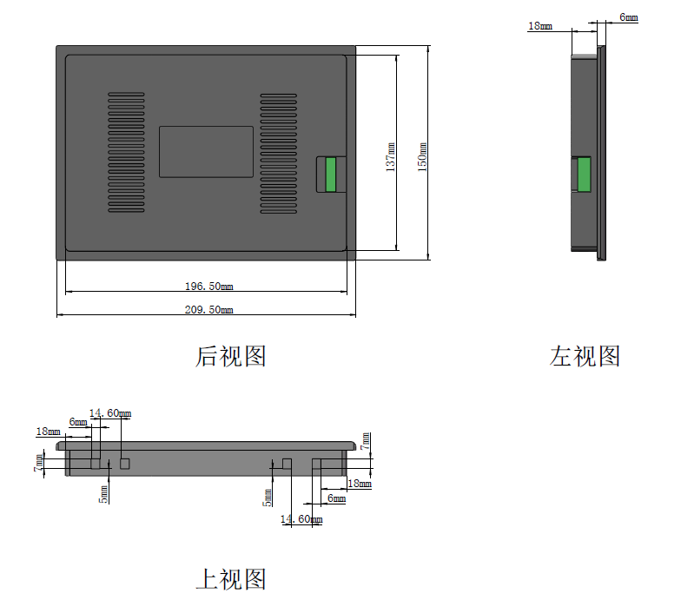

5.1.2 主板安装尺寸
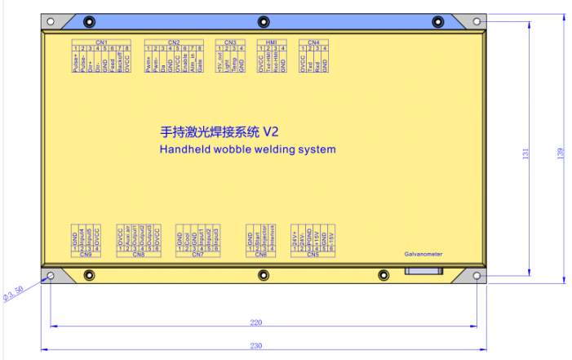
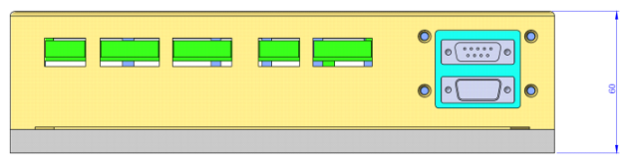

电气
6.1 装箱清单
清单
序号 | 名称 | 图示 | 数量 | 备注
1 | 智能双摆手持清洗头 | 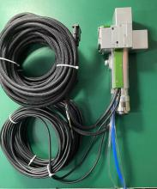 | 1PCS
2 | 24V电源盒 | 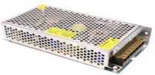 | 1PCS
3 | 15V电源盒 | 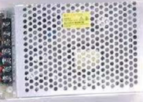 | 1PCS
4 | 显示屏  显示屏连接线 |  | 1PCS
4 | 显示屏  显示屏连接线 | 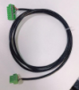 | 1PCS
5 | 手持激光焊接系统V2 | 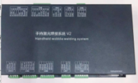 | 1PCS
6 | 蓝牙天线 | 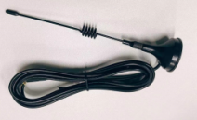 | 1PCS
7 | 保护镜片 |  | 4PCS

6.2 系统接线
下图为整个系统的接线示意图，系统接线可以参考该示意图，详细的接口定义请参考相关章节。

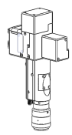


6.3 CN5供电接口
供电接口是6PIN绿色端子，是外部为主板与振镜提供一个电源接口，电压为直流24V（DC 24V）与直流±15V（DC ±15）。
表6.3.1为Power电源接口定义。
表6.3.1
引脚 | 信号 | 定义 | 说明
1 | 24V+ | 电源输入 | +24V外部电源输入，电源输出电流大于3A
2 | 24V- | 电源参考地 | —
3 | PGND | 外部屏蔽地 | 一般接大地或机壳
4 | +15V | 电源输入 | +15V外部电源输入，电源输出电流大于3A
5 | GND | 电源参考地 | —
6 | -15V | 电源输入 | -15V外部电源输入，电源输出电流大于3A

6.4 CN1 送丝机接口
送丝机接口CN1是一个8PIN绿色端子，支持电机送丝与IO送丝。表6.4.1为送丝机接口定义。
表6.4.1
引脚 | 信号 | 定义 | 说明
1 | Pulse+ | 电机送丝脉冲+接口 | 电机送丝使用，接驱动器PUL+
2 | Pulse- | 电机送丝脉冲-接口 | 电机送丝使用，接驱动器PUL-
3 | DIR+ | 电机送丝方向+接口 | 电机送丝使用，接驱动器Dir+
4 | DIR- | 电机送丝方向-接口 | 电机送丝使用，接驱动器Dir-
5 | GND | 参考地 | —
6 | Feed | 送丝控制接口 | 用于IO控制送丝机自动送丝
7 | Backoff | 抽丝控制接口 | 用于IO控制送丝机自动抽丝
8 | OVCC | +24V电源输出 | 供电电源，最大可输出500mA

6.5 CN2激光器接口
激光器接口是一个8PIN绿色端子，表6.5.1为激光器接口定义。
表6.5.1
引脚 | 信号 | 定义 | 说明
1 | PWM+ | 调制信号+ | 占空比1%-99%可调，24V电平
2 | PWM- | 调制信号- | 占空比1%-99%可调，24V电平
3 | DA | 模拟电压输出 | 0-10V模拟电压，用于激光器峰值功率调节
4 | GND | 电源参考地 | 一般接DA-和Enable-端
5 | OVCC | +24V电源输出 | 供电电源，最大可输出500mA
6 | Enable | 激光使能信号 | 24V电平，高电平有效
7 | Alarm | 激光器故障报警输入 | —
8 | GATE | 红光指示信号 | 部分激光器需要此信号，此功能出厂时保留使用
6.6 CN3温度传感器接口
温度传感器接口CN3是一个4PIN绿色端子，表6.6.1为温度传感器接口定义。用户将带有端子的配套连接线直接插入即可。
表6.6.1
引脚 | 信号 | 定义 | 说明
1 | +5V_out | 传感器P口 | +5V供电电源，最大可输出500mA
2 | Light | 传感器L口 | —
3 | Temp | 传感器T口 | —
4 | GND | 传感器G口 | —
6.7 HMI触摸屏接口
HMI接口是4PIN绿色端，主板通过此端口向HMI供电和通信，表6.7.1为HMI 接口定义。
表6.7.1
引脚 | 信号 | 定义 | 说明
1 | OVCC | +24V电源输出，500mA | 面板供电
2 | TXD_HMI | 接HMI的发送端 | 串口通信TXD信号
3 | RXD_HMI | 接HMI的接收端 | 串口通信RXD信号
4 | GND | 电源参考地 | —
6.8 CN4预留串口接口
预留串口CN4接口是4PIN绿色端，保留不接线，表6.8.1为CN4接口定义。
表6.8.1
引脚 | 信号 | 定义 | 说明
1 | OVCC | +24V电源输出，500mA | 供电
2 | TXD | TXD信号 | 串口通信TXD信号
3 | RXD | TXD信号 | 串口通信RXD信号
4 | GND | 电源参考地 | —
6.9 CN6外部启动与安全锁接口
CN6接口是一个4PIN绿色端子，表6.9.1为CN6接口定义。
表6.9.1
引脚 | 信号 | 定义 | 说明
1 | GND | 参考地 | 一般接到焊接头上的启动按键开关-
2 | Start | 外部启动开关输入 | 一般接到焊接头上的启动按键开关+
3 | Injector | 安全夹信号输入 | 必须将该引脚连接到安全夹上，焊接前，将安全夹夹在金属材料上。
4 | Interlock | 安全锁信号输入 | 必须将该引脚连接到手持头的喷嘴上，焊接时，将喷嘴与金属材料接触。
6.10 CN7通用输入接口1
CN7接口是一个6PIN绿色端子，NPN类型，表6.10.1为CN7接口定义。
表6.10.1
引脚 | 信号 | 定义 | 说明
1 | GND | 参考地 | —
2 | Cool | 水冷机报警输入
3 | GND | 参考地 | —
4 | Input1 | 保留 | —
5 | Input2 | 保留 | —
6 | Input3 | 保留 | —

6.11 CN8通用输出接口
CN8接口是一个6PIN绿色端子，采用OC输出可以直接驱动继电器，最大电流可达500mA，表6.11.1接线示意图如下所示。
输出口继电器接线示意图

表6.11.1
引脚 | 信号 | 定义 | 说明
1 | OVCC | +24V电源输出 | 供电电源，最大可输出500mA
2 | Auxi.air | 保护气体 | 用于保护气体吹气控制
3 | Output1 | 绿灯 | —
4 | Output2 | 红灯 | —
5 | Output3 | 蜂鸣器 | —
6 | OVCC | +24V电源输出 | 供电电源，最大可输出500mA

6.12 CN9通用输入接口2
CN9接口是一个4PIN绿色端子，表6.12.1为CN9接口定义。
表6.12.1
引脚 | 信号 | 定义 | 说明
1 | GND | 参考地 | —
2 | Input4 | 欠压报警输入
3 | Input5 | 保留 | —
4 | OVCC | +24V电源输出 | 供电电源，最大可输出500mA

6.13 Galvanometer振镜接口
系统提供两个DB9振镜接口，一个DB9公头一个DB9母头。

第七章 HMI操作介绍

7.1 HMI功能介绍
手持激光焊接系统操作面板（简称“HMI”）采用7寸组态TFT触摸屏，界面美观，操作方便。可以分别设置激光相关的参数，在主界面上能实时显示扫描参数、报警信息以及运动状态。
HMI主界面如下图所示。
HMI主界面
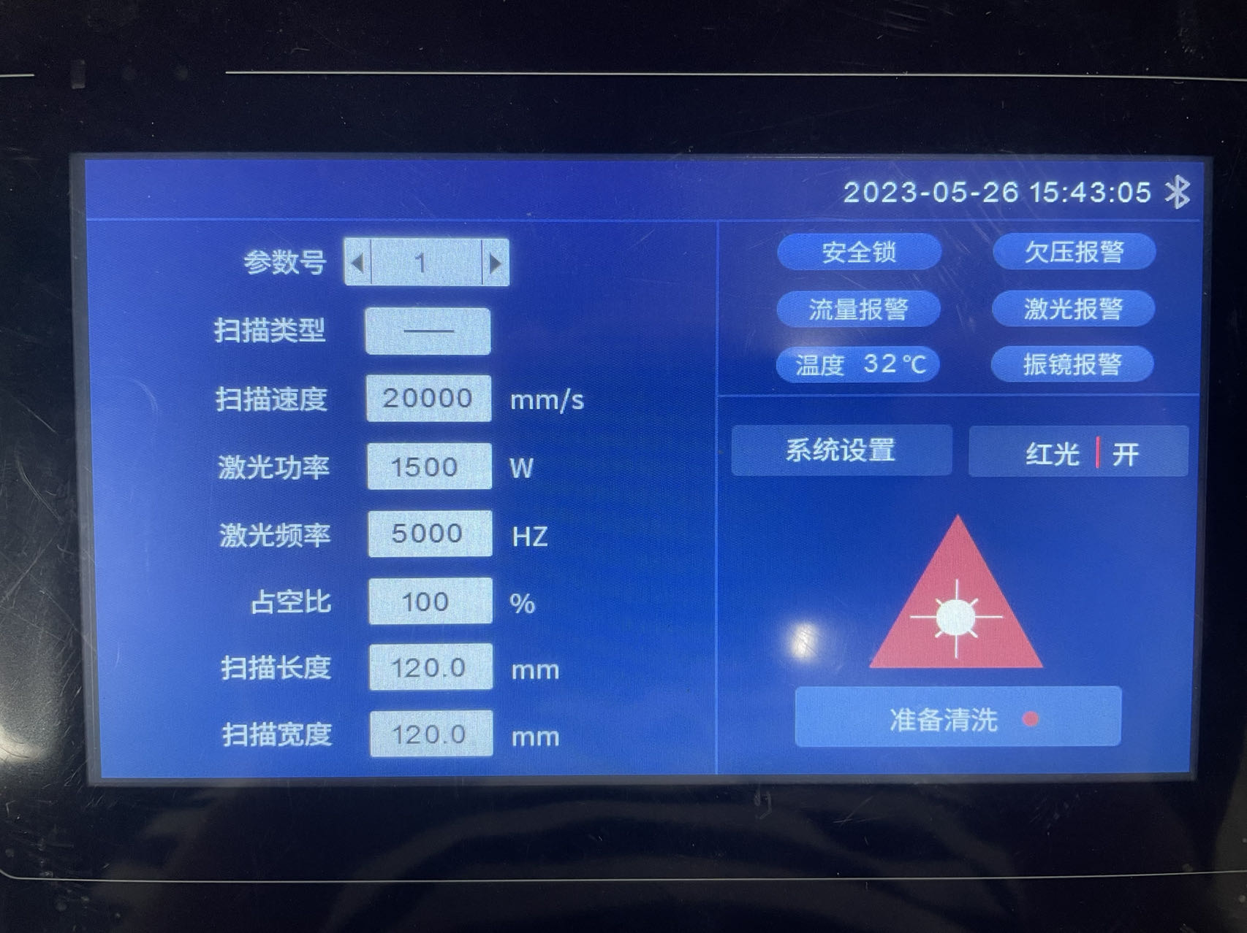
【蓝牙标志】：显示此设备是否与移动端进行蓝牙连接。
【扫描参数】：用于设置振镜扫描加工时相关的参数。
参数号：不同参数号可以设置多组不同的清洗参数。
扫描速度：用于设置振镜的扫描速度。
激光功率：用于设置激光器峰值功率的百分比。
激光频率：用于设置激光器的PWM频率。
占空比：用于设置连续型激光器的PWM信号占空比。
扫描长度：用于设置激光扫描的长度。
扫描宽度：用于设置激光扫描的宽度。
【系统设置】：点击可进入系统设置页面，对系统功能参数修改。
【报警状态区域】：当报警信号使能之后，对保护气体欠压报警、冷水流量报警、激光报警与温度报警、振镜状态进行实时显示，启用安全锁则实时显示安全锁状态；当报警信号未触发时，相应报警状态前为蓝色；产生报警时，对应的报警图标会红蓝交替闪烁。
【红光 | 开/关】：红光开关可以控制激光器红光指示的开关。
【准备\停止 | 清洗】：通过该按钮可以允许出激光或禁止出激光。准备清洗状态下，按启动清洗按钮会出激光进行清洗；停止清洗状态下，按启动清洗按钮不会出光清洗。
7.2 系统参数设置。
系统参数设置：参数修改后需保存生效。
双击出光使能：关闭不使用使能，通过按钮，点击一次即会出激光。打开使能状态，通过按钮，双击二次才会触发出激光。
开气延时：在启动加工时，可以设置延迟开气。当按下外部启动按钮时，先吹气延时一段时间后，然后开始出激光。
关气延时：在停止加工时，可以设置延迟关气。当停止加工时，先停止出激光，延时一段时间后，然后再停止吹气
比例系数：用于设置振镜的最大范围，该参数需要与振镜实际范围相符，否则实际出光长度和宽度可能不准确。
启用安全锁：选择是否进行安全锁保护。
相位增量：用于设置扫描时每一次相位的改变值。正弦波填充矩形与直线旋转成圆专用参数。
填充间距：用于设置扫描填充时每一条直线之间的间隔。直线填充矩形与直线填充圆专用参数。
拐角延时：设置直线类的扫描图形在反方向摆动时的延时时间。
【中文/English】：进行中文和英文语言的切换。
自动锁屏：当启用自动锁屏时，用户间隔一段时间对触摸屏无操作后，系统自动跳转到锁屏界面。
【授权】：进行授权码读取与解密操作，以及显示面板和主板版本号的相关信息。
7.3设备参数
【设备参数】：用于设置限制参数的最大值和最小值，该参数会限制激光器参数，需要密码输入密码才允许进入，参数修改后需保存生效。
最大扫描速度：用于设置最大的振镜摆动速度
最小扫描速度：用于设置最小的振镜摆动速度
最大扫描长度：用于设置设备允许的最大扫描长度
最小扫描长度：用于设置设备允许的最大小的扫描长度
激光额定功率：用于设置激光器额定功率
最大激光频率：用于设置最大的激光器频率
最小激光频率：用于设置最小的激光器频率
激光器报警使能：用于设置是否使能激光器报警，当使能时，当激光器报警输入触发报警时，则会产生激光器报警提示。
激光器报警电平：用于设置激光器报警触发电平逻辑。
水冷机报警使能：用于设置是否使能水冷机报警，当使能时，当水冷机报警输入触发报警时，则会产生水冷机报警提示。
水冷机报警电平：用于设置水冷机报警触发电平逻辑。
欠压报警使能：用于设置是否使能气体欠压报警，当使能时，当欠压报警输入触发报警时，则会产生欠压报警提示。
欠压报警电平：用于设置欠压报警触发电平逻辑。
温度报警使能：使能镜片温度报警，当温度超过限制值时，会产生报警信号。
温度报警限值：镜片温度限制值。

7.4报警信息
报警信息包括：安全夹报警和机器报警。
安全夹报警是安全夹未和清洗头可靠导通产生。
机器报警包括激光器报警、水冷机报警、欠压报警3个报警。在报警信息界面里面，可以显示多条报警信息，最多可以显示3页，可以通过上一页和下一页来切换。
当触发报警时，此时会停止激光器输出，同时振镜停止运动，并提示对应的报警信息，用户可以根据报警提示检查相关硬件问题并解除报警。当报警解除后，报警信息里面仍然会存在该机器报警的报警记录，此时进入报警信息界面里面可手动清除报警。如果该报警未解除，在手动清除报警时，该报警仍然会继续提示。

第八章 加工模块切换
8.1 选择加工类型
以焊接模式切换为300mm清洗模式，在面板上按照【系统参数】->【授权】->【加工类型】，点击【加工类型】后将提示输入密码666666，当密码输入正确后则会进入系统类型选择界面，如图：
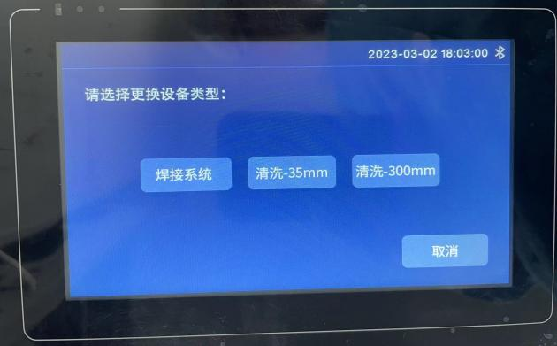
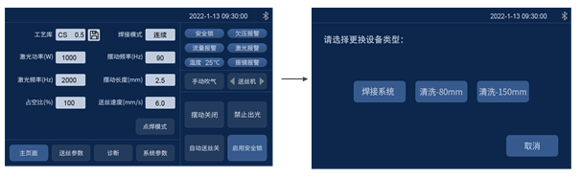

8.2模块更换提示
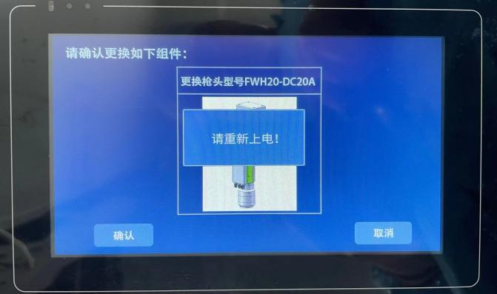
用户选择加工类型后，系统对需要更换的枪头组件使用文字及图片进行提示，用户确认具备相应硬件组件及更换条件后即可点击【确认】，然后系统会提示需要重新上电。用户接口将设备断电，然后更换相应组件。
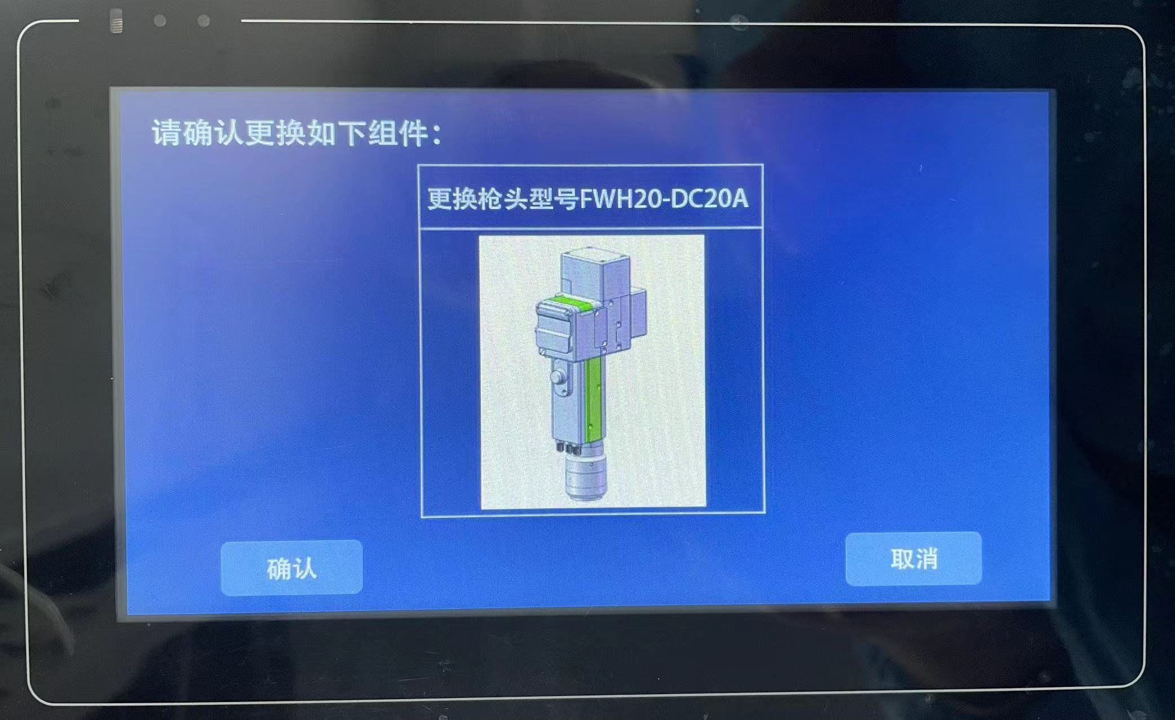
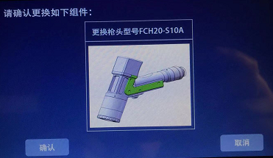

8.3 切换完成
在用户更换硬件组件完成后，即可将设备重新上电。此时会系统会第二次提示是否确认更换相应硬件组件，用户根据提示确认组件更换完毕后则点击【确认】，则系统加工模式切换完成。
温馨提示，更换相对组件后，系统会第二次提示确认。

8.4 系统参数
用户在使用前需要设置参数。点击【系统参数】设置。
双击出光使能：使能打开，双击二次按钮即可出光，关闭使能，点击一次按钮即可出光。
比例系数：X系统参数改为680;
Y系统参数改为750;
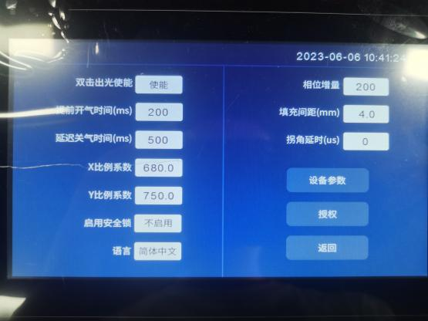
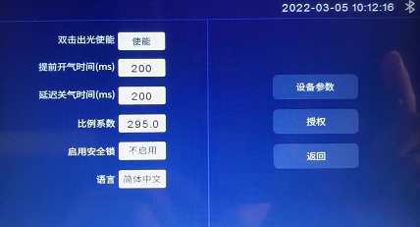

第九章 监控保护装置
9.1保护镜片温度参数设定
【主页面】→【系统参数】→【设备参数】→【输入密码666888】→下一页→镜片温度报警限值。
镜片温度设定值，建议设定为50，当镜片温度超过设定值后，主页面出现报警提醒，手持焊接头侧面同时显示灯变为红色。
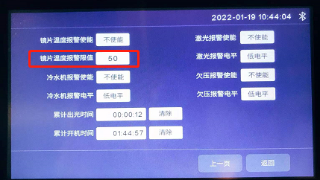
9.2 蓝牙APP监控
首次使用，需要下载Farguard小程序，该小程序可以联系售后客服。注：该APP目前只支持安卓操作系统手机，以下为小程序图标。

监控主话面，焊接系统、清洗系统、根据使用种类选择。
设备状态页面可查看目前使用情况。
主画面 | 设备状态
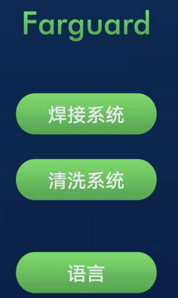 | 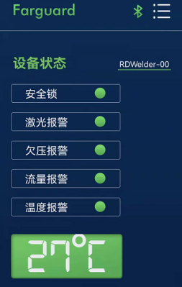

感谢你使用深圳市睿法智能科技产品！
网址：www.relfar.com
电话：0755-23143635
地址：广东省深圳市宝安区福海街道和平社区桥和路思源一区海威景颂B区厂房

